Chủ đề: [Giải toán 6 sách kết nối tri thức với cuộc sống] tập 2 - Bài tập cuối chương 9: Dữ liệu và xác suất thực nghiệm.
Dưới đây Đọc tài liệu xin gợi ý trả lời Bài 9.34 trang 98 SGK Toán lớp 6 Tập 2 sách Kết nối tri thức với cuộc sống theo chuẩn chương trình mới của Bộ GD&ĐT:

Giải Bài 9.34 trang 98 Toán lớp 6 Tập 2 Kết nối tri thức
Câu hỏi :Việt muốn tìm hiểu về đội bóng yêu thích của một số bạn nam. Em hãy giúp Việt:
a) Lập phiếu hỏi để thu thập dữ liệu;
b) Thu thập trong phạm vi lớp em và ghi lại kết quả dưới dạng bảng.
Từ kết quả thu được em có kết luận gì?
Giải
a) Lập phiếu hỏi: Bạn yêu thích đội bóng nào?
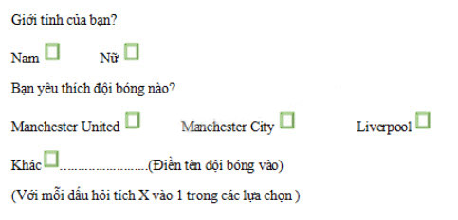
b) Bảng thống kê số lượng học sinh yêu thích đội bóng của các bạn nam trong lớp.
Ví dụ thu thập phiếu và tổng hợp với số học sinh nam ở lớp em.
Đội bóng | MU | Man City | Liverpool | Đội bóng khác
Số học sinh | 8 | 5 | 3 | 4
Từ kết quả bảng ta thấy: Trong 20 học sinh nam trả lời phiếu thì số học sinh yêu thích đội Manchester United nhiều nhất với 8 phiếu.
-/-
Vậy là trên đây Đọc tài liệu đã hướng dẫn các em hoàn thiện phần giải toán 6: Bài 9.34 trang 98 Toán lớp 6 Tập 2 Kết nối tri thức. Chúc các em học tốt.

